木制柜橱采购需求

一、基本内容
上海交通大学医学院附属瑞金医院木制柜橱家具采购
二、病房楼平面图及层高
1.层高高度为：2900mm
2. 根据4人病房平面图，对该区域进行合理的家具布置与空间规划，需有开放柜，患者物品柜等功能，使得其满足病房的基本功能及病患的储物使用需求，并需要遮盖配电箱。涉及产品需提供平面布置图、立面图、空间效果图。

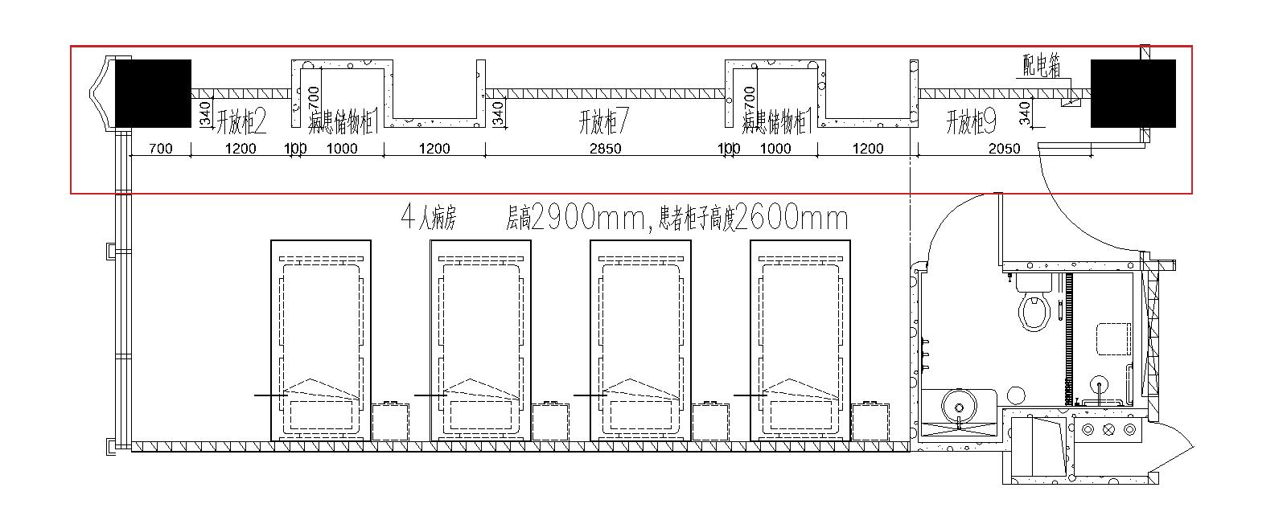

- 根据护士站平面图，对背景墙里外两侧进行合理的家具布置与空间规划，内侧高柜，满足储物、放置病历夹车，抢救车的需求，外侧矮柜等，使得其满足医护的使用需求。涉及产品需提供平面布置图，空间效果图。

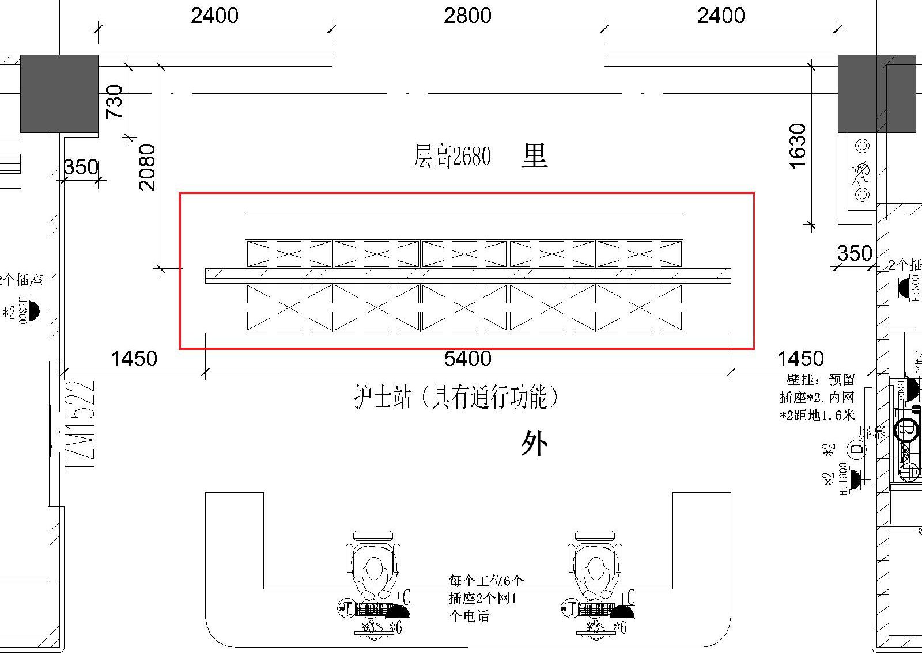

- 需执行的国家相关标准、行业标准或者其他标准、规范
（一）强制性标准
GB 18584-2024《家具中有害物质限量》（强制性标准，2025年7月1日实施）
GB 28008-2024《家具结构安全技术规范》（强制性标准，2025年7月1日实施）
GB17927-2024《家具阻燃性能安全技术规范》（强制性标准，2025年9月1日实施）
GB 18583-2008 《室内装饰装修材料 胶粘剂中有害物质限量》；
GB 6566-2010 《建筑材料放射性核素限量》；
GB 18580-2025《室内装饰装修材料人造板及其制品中甲醛释放限量》；（强制性标准，2026年6月1日实施）
GB 30981.2-2025 《涂料中有害物质限量 第2部分：工业涂料》（强制性标准，2026年6月1日实施）
GB 18581-2020《木器涂料中有害物质限量》；
GB 18401-2010《国家纺织产品基本安全技术规范》；
（二）质量及技术标准
重要标准：
GB/T 35607-2024《绿色产品评价家具》；
GB/T 3325-2024《金属家具通用技术条件》；
GB/T 3324-2024《木家具通用技术条件》；
GB/T 46489-2025《医院家具通用技术条件》；
其他标准：
GB/T 16799-2018《家具用皮革》；
GB/T 15102-2017《浸渍胶膜纸饰面纤维板和刨花板》；
GB/T 10802-2023《通用软质聚氨酯泡沫塑料》；
GB/T 35601-2024《绿色产品评价 人造板和木质地板》；
QB/T 2189-2013《家具五金 杯状暗铰链》；
GB/T 11718-2021 《中密度纤维板》；
QB/T 1621-2015 《家具锁》；
GB/T 2454-2013 《家具五金 抽屉导轨》；
GB/T 4765-2014 《家具用脚轮》；

及其他与本次采购的家具相关的现行最新标准；采购需求内所涉及到的标准若与现行标准冲突，均以现行的最新版本为准。

四、采购产品一览

序号 | 名称 | 参考图 | 单位 | 数量 | 规格 | 组成 | 材质说明 | 工艺质量要求
1 | 吊柜1 | 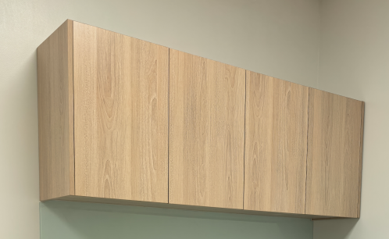 | 套 | 1 | 600*350*600 | 1.板式柜体  2.板式层板  3.五金：铰链 | - 板材：18mm厚E0级三聚氰胺板  2.五金:阻尼铰链 | 1、板材：整体采用18mm厚E0级刨花板面贴三聚氰胺浸渍胶膜纸的饰面板加工而成(甲醛释放量≤0.05mg/m³)，1mm厚同色封边条直线PUR技术封边，封边条修整后表面无毛刺，可防水。柜内一层层板，均分，可调节。 2、五金：铰链为缓冲铰链，带阻尼自动回闭功能。
2 | 吊柜2 |  | 组 | 8 | 1200*350*600 | 1.板式柜体  2.板式层板  3.五金：铰链 | - 板材：18mm厚E0级三聚氰胺板  2.五金:阻尼铰链
3 | 吊柜3 |  | 套 | 5 | 1500*350*600 | 1.板式柜体  2.板式层板  3.五金：铰链 | - 板材：18mm厚E0级三聚氰胺板  2.五金:阻尼铰链
4 | 吊柜4 |  | 组 | 9 | 1550*350*800 | 1.板式柜体  2.板式层板  3.五金：铰链 | - 板材：18mm厚E0级三聚氰胺板  2.五金:阻尼铰链
5 | 吊柜5 |  | 套 | 2 | 1800*350*600 | 1.板式柜体  2.板式层板  3.五金：铰链 | - 板材：18mm厚E0级三聚氰胺板  2.五金:阻尼铰链
6 | 吊柜6 |  | 套 | 4 | 2000*350*600 | 1.板式柜体  2.板式层板  3.五金：铰链 | - 板材：18mm厚E0级三聚氰胺板  2.五金:阻尼铰链
7 | 吊柜7 |  | 套 | 2 | 2100*350*600 | 1.板式柜体  2.板式层板  3.五金：铰链 | - 板材：18mm厚E0级三聚氰胺板  2.五金:阻尼铰链
8 | 吊柜8 |  | 套 | 2 | 2200*350*600 | 1.板式柜体  2.板式层板  3.五金：铰链 | - 板材：18mm厚E0级三聚氰胺板  2.五金:阻尼铰链
9 | 吊柜9 |  | 套 | 7 | 2300*350*800 | 1.板式柜体  2.板式层板  3.五金：铰链 | - 板材：18mm厚E0级三聚氰胺板  2.五金:阻尼铰链
10 | 吊柜10 |  | 组 | 2 | 2400*350*600 | 1.板式柜体  2.板式层板  3.五金：铰链 | - 板材：18mm厚E0级三聚氰胺板  2.五金:阻尼铰链
11 | 吊柜11 |  | 套 | 1 | 2500*350*600 | 1.板式柜体  2.板式层板  3.五金：铰链 | - 板材：18mm厚E0级三聚氰胺板  2.五金:阻尼铰链
12 | 吊柜12 |  | 套 | 2 | 2600*350*600 | 1.板式柜体  2.板式层板  3.五金：铰链 | - 板材：18mm厚E0级三聚氰胺板  2.五金:阻尼铰链
13 | 吊柜13 |  | 套 | 7 | 2600*350*800 | 1.板式柜体  2.板式层板  3.五金：铰链 | - 板材：18mm厚E0级三聚氰胺板  2.五金:阻尼铰链
14 | 吊柜14 |  | 套 | 3 | 2700*350*600 | 1.板式柜体  2.板式层板  3.五金：铰链 | - 板材：18mm厚E0级三聚氰胺板  2.五金:阻尼铰链
15 | 吊柜15 |  | 套 | 3 | 2720*350*600 | 1.板式柜体  2.板式层板  3.五金：铰链 | - 板材：18mm厚E0级三聚氰胺板  2.五金:阻尼铰链
16 | 吊柜16 |  | 组 | 1 | 2900*400*600 | 1.板式柜体  2.板式层板  3.五金：铰链 | - 板材：18mm厚E0级三聚氰胺板  2.五金:阻尼铰链
17 | 吊柜17 |  | 套 | 1 | 2900*350*600 | 1.板式柜体  2.板式层板  3.五金：铰链 | - 板材：18mm厚E0级三聚氰胺板  2.五金:阻尼铰链
18 | 吊柜18 |  | 套 | 1 | 3000*350*600 | 1.板式柜体  2.板式层板  3.五金：铰链 | - 板材：18mm厚E0级三聚氰胺板  2.五金:阻尼铰链
19 | 吊柜19 |  | 套 | 2 | 2940*350*600 | 1.板式柜体  2.板式层板  3.五金：铰链 | - 板材：18mm厚E0级三聚氰胺板  2.五金:阻尼铰链
20 | 吊柜20 |  | 套 | 1 | 3300*350*600 | 1.板式柜体  2.板式层板  3.五金：铰链 | - 板材：18mm厚E0级三聚氰胺板  2.五金:阻尼铰链
21 | 吊柜21 |  | 套 | 2 | 3200*350*600 | 1.板式柜体  2.板式层板  3.五金：铰链 | - 板材：18mm厚E0级三聚氰胺板  2.五金:阻尼铰链
22 | 吊柜22 |  | 组 | 1 | 3400*350*800 | 1.板式柜体  2.板式层板  3.五金：铰链 | - 板材：18mm厚E0级三聚氰胺板  2.五金:阻尼铰链
23 | 吊柜23 |  | 组 | 1 | 3700*350*800 | 1.板式柜体  2.板式层板  3.五金：铰链 | - 板材：18mm厚E0级三聚氰胺板  2.五金:阻尼铰链
24 | 吊柜24 |  | 组 | 2 | 3850*350*600 | 1.板式柜体  2.板式层板  3.五金：铰链 | - 板材：18mm厚E0级三聚氰胺板  2.五金:阻尼铰链
25 | 吊柜25 | 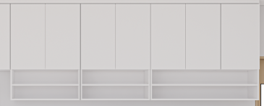 | 组 | 7 | 4500*360*1000 | 1.板式柜体  2.板式层板及开架  3.线性灯  4.五金：铰链 | - 板材：18mm厚E0级三聚氰胺板  - 灯:LED线型灯  - 五金:阻尼铰链 | - 板材：整体采用18mm厚E0级刨花板面贴三聚氰胺浸渍胶膜纸的饰面板加工而成(甲醛释放量≤0.05mg/m³)，1mm厚同色封边条直线PUR技术封边，封边条修整后表面无毛刺，可防水。柜内一层层板，均分，可调节。  - 功能：开门柜高度≤580mm，双层开架高度≥420mm。柜体底部开槽安装LED线型灯，电源线隐藏安装。内部框体内可走线，并包含墙面引线安装至吊柜内，包含变压器及灯源控制开关。  - 五金：铰链为缓冲铰链，带阻尼自动回闭功能。
26 | 吊柜26 |  | 组 | 2 | 4750*350*800 | 1.板式柜体  2.板式层板  3.五金：铰链 | - 板材：18mm厚E0级三聚氰胺板  2.五金:阻尼铰链 | 1、板材：整体采用18mm厚E0级刨花板面贴三聚氰胺浸渍胶膜纸的饰面板加工而成(甲醛释放量≤0.05mg/m³)，1mm厚同色封边条直线PUR技术封边，封边条修整后表面无毛刺，可防水。柜内一层层板，均分，可调节。 2、五金：铰链为缓冲铰链，带阻尼自动回闭功能。
27 | 吊柜27 |  | 套 | 1 | 5200*350*600 | 1.板式柜体  2.板式层板  3.五金：铰链 | - 板材：18mm厚E0级三聚氰胺板  2.五金:阻尼铰链
28 | 吊柜28 |  | 套 | 1 | 5500*350*600 | 1.板式柜体  2.板式层板  3.五金：铰链 | - 板材：18mm厚E0级三聚氰胺板  2.五金:阻尼铰链
29 | 吊柜29 |  | 组 | 1 | 6200*350*600 | 1.板式柜体  2.板式层板  3.五金：铰链 | - 板材：18mm厚E0级三聚氰胺板  2.五金:阻尼铰链
30 | 吊柜30 |  | 组 | 1 | 7800*350*1000 | 1.板式柜体  2.板式层板  3.五金：铰链 | - 板材：18mm厚E0级三聚氰胺板  2.五金:阻尼铰链
31 | 台上柜1 | 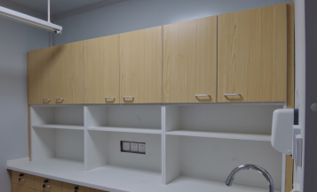 | 套 | 2 | 1200*350*1250 | 1.板式柜体  2.板式层板及开架  3.五金：铰链、锁具、拉手 | - 板材：18mm厚E0级三聚氰胺板  2.五金:阻尼铰链、具有换锁芯功能的锁具、铝合金内嵌暗拉手 | 1、板材：整体采用18mm厚E0级刨花板面贴三聚氰胺浸渍胶膜纸的饰面板加工而成(甲醛释放量≤0.05mg/m³)，1mm厚同色封边条直线PUR技术封边，封边条修整后表面无毛刺，可防水。柜内一层层板，均分，可调节。  2、五金：锁具为具有换锁芯功能的锁具；铰链为缓冲铰链，带阻尼自动回闭功能；拉手为孔距128mm的铝合金内嵌暗拉手；紧固件选用优质金属三合一偏心连接件紧固，锁扣件应在隐藏处，无法隐藏时需用同色封盖封住。
32 | 台上柜2 |  | 套 | 1 | 1700*350*1250 | 1.板式柜体  2.板式层板及开架  3.五金：铰链、锁具、拉手 | - 板材：18mm厚E0级三聚氰胺板  2.五金:阻尼铰链、具有换锁芯功能的锁具、铝合金内嵌暗拉手
33 | 台上柜3 |  | 套 | 3 | 2100*350*1250 | 1.板式柜体  2.板式层板及开架  3.五金：铰链、锁具、拉手 | - 板材：18mm厚E0级三聚氰胺板  2.五金:阻尼铰链、具有换锁芯功能的锁具、铝合金内嵌暗拉手
34 | 台上柜4 |  | 套 | 2 | 2350*350*1250 | 1.板式柜体  2.板式层板及开架  3.五金：铰链、锁具、拉手 | - 板材：18mm厚E0级三聚氰胺板  2.五金:阻尼铰链、具有换锁芯功能的锁具、铝合金内嵌暗拉手
35 | 台上柜5 |  | 套 | 1 | 2900*350*1250 | 1.板式柜体  2.板式层板及开架  3.五金：铰链、锁具、拉手 | - 板材：18mm厚E0级三聚氰胺板  2.五金:阻尼铰链、具有换锁芯功能的锁具、铝合金内嵌暗拉手
36 | 储物柜1 | 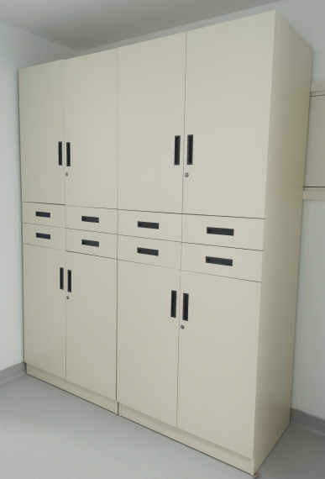 | 套 | 12 | 900*500*2400 | - 板式柜体  - 板式层板  - 内嵌暗拉手  - 五金：铰链，锁具，导轨 | - 板材：18mm 厚E0级三聚氰胺板  - 拉手：铝合金内嵌暗拉手  - 五金：阻尼铰链，具有换锁芯功能的锁具，三节阻尼导轨 | - 板材：整体采用18mm 厚E0 级刨花板面贴三聚氰胺浸渍胶膜纸的饰面板加工而成，1mm 厚同色封边条直线PUR 技术封边，封边条修整后表面无毛刺，可防水。  - 功能：柜门分上下开门，中间双层抽屉，组合安装，内部每层层板间距需满足350mm-400mm 之间。  - 柜门带锁，锁具为具有换锁芯功能的锁具。  - 五金：铰链为缓冲铰链，带阻尼自动回闭功能，导轨为三节阻尼导轨，带自动回位功能；拉手为孔距128mm的铝合金内嵌暗拉手；紧固件选用优质金属三合一偏心连接件紧固，锁扣件应在隐藏处，无法隐藏时需用同色封盖封住。
37 | 储物柜2 |  | 组 | 2 | 1200*600*2200 | - 板式柜体  - 板式层板  - 内嵌暗拉手  - 五金：铰链，锁具，导轨
38 | 储物柜3 |  | 组 | 2 | 1700*600*2400 | - 板式柜体  - 板式层板  - 内嵌暗拉手  - 五金：铰链，锁具，导轨
39 | 储物柜4 |  | 组 | 1 | 1800*600*2200 | - 板式柜体  - 板式层板  - 内嵌暗拉手  - 五金：铰链，锁具，导轨
40 | 储物柜5 |  | 组 | 1 | 2400*600*2200 | - 板式柜体  - 板式层板  - 内嵌暗拉手  - 五金：铰链，锁具，导轨
41 | 储物柜6 |  | 套 | 1 | 2000*600*2200 | - 板式柜体  - 板式层板  - 内嵌暗拉手  - 五金：铰链，锁具，导轨
42 | 储物柜7 |  | 组 | 1 | 3700*600*2200 | - 板式柜体  - 板式层板  - 内嵌暗拉手  - 五金：铰链，锁具，导轨
43 | 储物柜8 |  | 组 | 1 | 4000*600*2200 | - 板式柜体  - 板式层板  - 内嵌暗拉手  - 五金：铰链，锁具，导轨
44 | 储物柜9 |  | 组 | 1 | 3200*600*2200 | - 板式柜体  - 板式层板  - 内嵌暗拉手  - 五金：铰链，锁具，导轨
45 | 储物柜10 |  | 组 | 1 | 5000*600*2400 | - 板式柜体  - 板式层板  - 内嵌暗拉手  - 五金：铰链，锁具，导轨
46 | 高柜1 |  | 组 | 3 | 600*500*2200 | - 板式柜体  - 板式层板  - 内嵌暗拉手  - 五金：铰链，锁具，导轨 | - 板材：18mm 厚E0级三聚氰胺板  - 拉手：铝合金内嵌暗拉手  - 五金：阻尼铰链，具有换锁芯功能的锁具，三节阻尼导轨 | - 板材：整体采用18mm 厚E0 级刨花板面贴三聚氰胺浸渍胶膜纸的饰面板加工而成，1mm 厚同色封边条直线PUR 技术封边，封边条修整后表面无毛刺，可防水。  - 功能：柜门分上下开门，中间双层抽屉，组合安装，内部每层层板间距需满足350mm-400mm 之间。  - 柜门带锁，锁具为具有换锁芯功能的锁具。  - 五金：铰链为缓冲铰链，带阻尼自动回闭功能，导轨为三节阻尼导轨，带自动回位功能；拉手为孔距128mm的铝合金内嵌暗拉手；紧固件选用优质金属三合一偏心连接件紧固，锁扣件应在隐藏处，无法隐藏时需用同色封盖封住。
47 | 高柜2 |  | 组 | 46 | 900*500*2200 | - 板式柜体  - 板式层板  - 内嵌暗拉手  - 五金：铰链，锁具，导轨
48 | 高柜3 |  | 套 | 1 | 900*600*2200 | - 板式柜体  - 板式层板  - 内嵌暗拉手  - 五金：铰链，锁具，导轨
49 | 高柜4 |  | 组 | 1 | 1200*500*2200 | - 板式柜体  - 板式层板  - 内嵌暗拉手  - 五金：铰链，锁具，导轨
50 | 高柜5 |  | 组 | 1 | 1110*700*2200 | - 板式柜体  - 板式层板  - 内嵌暗拉手  - 五金：铰链，锁具，导轨
51 | 高柜6 |  | 套 | 1 | 1500*600*2400 | - 板式柜体  - 板式层板  - 内嵌暗拉手  - 五金：铰链，锁具，导轨
52 | 高柜7 |  | 套 | 1 | 1800*600*2400 | - 板式柜体  - 板式层板  - 内嵌暗拉手  - 五金：铰链，锁具，导轨
53 | 高柜8 |  | 组 | 1 | 2000*600*2200 | - 板式柜体  - 板式层板  - 内嵌暗拉手  - 五金：铰链，锁具，导轨
54 | 高柜9 |  | 组 | 1 | 2500*500*2200 | - 板式柜体  - 板式层板  - 内嵌暗拉手  - 五金：铰链，锁具，导轨
55 | 高柜10 |  | 组 | 1 | 3300*600*2200 | - 板式柜体  - 板式层板  - 内嵌暗拉手  - 五金：铰链，锁具，导轨
56 | 高柜11 |  | 组 | 1 | 4000*500*2200 | - 板式柜体  - 板式层板  - 内嵌暗拉手  - 五金：铰链，锁具，导轨
57 | 高柜12 |  | 组 | 1 | 4500*400*2200 | - 板式柜体  - 板式层板  - 内嵌暗拉手  - 五金：铰链，锁具，导轨
58 | 高柜13 |  | 组 | 7 | 5400*400*2400 | - 板式柜体  - 板式层板  - 内嵌暗拉手  - 五金：铰链，锁具，导轨
59 | 高柜14 |  | 组 | 1 | 5500*500*2200 | - 板式柜体  - 板式层板  - 内嵌暗拉手  - 五金：铰链，锁具，导轨
60 | 高柜15 |  | 组 | 1 | 4650*450*2700 | - 板式柜体  - 板式层板  - 内嵌暗拉手  - 五金：铰链，锁具，导轨
61 | 文件柜1 | 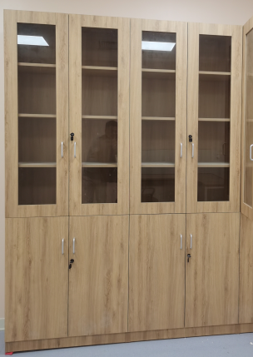 | 组 | 6 | 900*400*2000 | 1.板式柜体  2.玻璃门  3.板式层板  4.五金：铰链,锁具,拉手 | - 板材：18mm厚E0级三聚氰胺板  - 玻璃门：板式框架4mm玻璃门  - 五金:阻尼铰链,具有换锁芯功能的锁具,铝合金内嵌暗拉手 | 1、板材：整体采用18mm厚E0级刨花板面贴三聚氰胺浸渍胶膜纸的饰面板加工而成(甲醛释放量≤0.05mg/m³)，1mm厚同色封边条直线PUR技术封边，封边条修整后表面无毛刺，可防水。柜内层板均分，净空300-400mm之间，可调节。板式框架4mm玻璃门。 2、五金：锁具为具有换锁芯功能的锁具；铰链为缓冲铰链，带阻尼自动回闭功能；拉手为孔距128mm的铝合金内嵌暗拉手；紧固件选用优质金属三合一偏心连接件紧固，锁扣件应在隐藏处，无法隐藏时需用同色封盖封住。
62 | 文件柜2 |  | 组 | 1 | 900*600*2000 | 1.板式柜体  2.玻璃门  3.板式层板  4.五金：铰链,锁具,拉手
63 | 文件柜3 |  | 组 | 2 | 900*400*2200 | 1.板式柜体  2.玻璃门  3.板式层板  4.五金：铰链,锁具,拉手
64 | 线圈柜 | 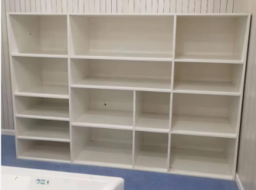 | 组 | 4 | 2400*600*2000 | 1.板式柜体  2.板式层板  3.木榫紧固件 | - 柜体基材：18mm厚E0级刨花板  - 板式面材：三聚氰胺浸渍胶膜纸  - 紧固件：木榫棒 | - 板材整体采用18mm厚E0级刨花板面贴三聚氰胺浸渍胶膜纸的饰面板加工而成(甲醛释放量≤0.05mg/m³)，1mm厚同色封边条直线PUR技术封边，封边条修整后表面无毛刺，可防水。  - 整体柜体不能使用任何金属件紧固，必须使用木榫棒及白胶安装紧固。
65 | 背柜1 | 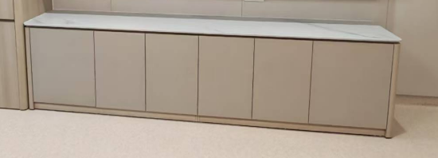 | 套 | 1 | 6000*600*900 | - 板式柜体  - 板式层板  - 拉手  - 五金：铰链,锁具导轨 | - 板材：18mm厚E0级三聚氰胺板  - 拉手：铝合金隐藏式拉手  - 五金:阻尼铰链,具有换锁芯功能的锁具,三节阻尼导轨 | - 板材：整体采用18mm厚E0级刨花板面贴三聚氰胺浸渍胶膜纸的饰面板加工而成，1mm厚同色封边条直线PUR技术封边，封边条修整后表面无毛刺，可防水。柜内层板均分，净空300-400mm之间，可调节。  - 五金：锁具为具有换锁芯功能的锁具；铰链为缓冲铰链，带阻尼自动回闭功能；导轨为三节阻尼导轨，带自动回位功能；拉手为孔距128mm的铝合金隐藏式拉手；紧固件选用优质金属三合一偏心连接件紧固，锁扣件应在隐藏处，无法隐藏时需用同色封盖封住。
66 | 背柜2 |  | 套 | 1 | 7600*600*850 | - 板式柜体  - 板式层板  - 拉手  - 五金：铰链,锁具导轨
67 | 矮柜1 |  | 组 | 1 | 1400*600*900 | - 板式柜体  - 板式层板  - 拉手  - 五金：铰链,锁具导轨 | - 板材：18mm厚E0级三聚氰胺板  - 拉手：铝合金隐藏式拉手  - 五金:阻尼铰链,具有换锁芯功能的锁具,三节阻尼导轨 | - 板材：整体采用18mm厚E0级刨花板面贴三聚氰胺浸渍胶膜纸的饰面板加工而成，1mm厚同色封边条直线PUR技术封边，封边条修整后表面无毛刺，可防水。柜内层板均分，净空300-400mm之间，可调节。  - 五金：锁具为具有换锁芯功能的锁具；铰链为缓冲铰链，带阻尼自动回闭功能；导轨为三节阻尼导轨，带自动回位功能；拉手为孔距128mm的铝合金隐藏式拉手；紧固件选用优质金属三合一偏心连接件紧固，锁扣件应在隐藏处，无法隐藏时需用同色封盖封住。
68 | 矮柜2 |  | 组 | 2 | 2000*400*900 | - 板式柜体  - 板式层板  - 拉手  - 五金：铰链,锁具导轨
69 | 矮柜3 |  | 套 | 1 | 2300*400*900 | - 板式柜体  - 板式层板  - 拉手  - 五金：铰链,锁具导轨
70 | 矮柜4 |  | 组 | 9 | 2400*400*900 | - 板式柜体  - 板式层板  - 拉手  - 五金：铰链,锁具导轨
71 | 矮柜5 |  | 组 | 4 | 2800*400*1200 | - 板式柜体  - 板式层板  - 拉手  - 五金：铰链,锁具导轨
72 | 矮柜6 |  | 组 | 1 | 3000*600*900 | - 板式柜体  - 板式层板  - 拉手  - 五金：铰链,锁具导轨
73 | 矮柜7 |  | 组 | 7 | 5400*500*850 | - 板式柜体  - 板式层板  - 拉手  - 五金：铰链,锁具导轨
74 | 矮柜8 | 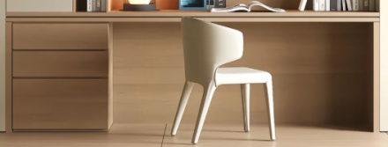 | 套 | 1 | 1600*600*800 | - 板式桌面  - 五金：导轨 | - 板材：18mm厚E0级三聚氰胺板  - 五金：三节阻尼导轨 | - 板材：采用18mm厚E0级刨花板面贴三聚氰胺浸渍胶膜纸的饰面板加工而成(甲醛释放量≤0.05mg/m³)，1mm厚同色封边条直线PUR技术封边，封边条修整后表面无毛刺，可防水。  - 五金：导轨为三节阻尼导轨，带自动回位功能；紧固件选用优质金属三合一偏心连接件紧固，锁扣件应在隐藏处，无法隐藏时需用同色封盖封住。
75 | 矮柜9 |  | 组 | 1 | 2150*600*800 | - 板式桌面  - 五金：导轨 | - 板材：18mm厚E0级三聚氰胺板  - 五金：三节阻尼导轨
76 | 茶水吊柜1 |  | 组 | 1 | 1200*350*600 | 1.板式柜体  2.板式层板  3.五金：铰链 | - 板材：18mm厚E0级三聚氰胺板  2.五金:阻尼铰链 | 1、板材：整体采用18mm厚E0级刨花板面贴三聚氰胺浸渍胶膜纸的饰面板加工而成(甲醛释放量≤0.05mg/m³)，1mm厚同色封边条直线PUR技术封边，封边条修整后表面无毛刺，可防水。柜内一层层板，均分，可调节。 2、五金：铰链为缓冲铰链，带阻尼自动回闭功能。
77 | 茶水吊柜2 |  | 组 | 1 | 2880*350*600 | 1.板式柜体  2.板式层板  3.五金：铰链 | - 板材：18mm厚E0级三聚氰胺板  2.五金:阻尼铰链
78 | 茶水吊柜3 |  | 套 | 1 | 2350*350*600 | 1.板式柜体  2.板式层板  3.五金：铰链 | - 板材：18mm厚E0级三聚氰胺板  2.五金:阻尼铰链
79 | 茶水吊柜4 |  | 套 | 1 | 4500*350*600 | 1.板式柜体  2.板式层板  3.五金：铰链 | - 板材：18mm厚E0级三聚氰胺板  2.五金:阻尼铰链
80 | 茶水吊柜5 |  | 组 | 1 | 5200*350*600 | 1.板式柜体  2.板式层板  3.五金：铰链 | - 板材：18mm厚E0级三聚氰胺板  2.五金:阻尼铰链
81 | 换鞋柜1 | 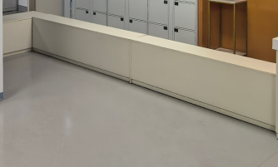 | 组 | 1 | 1900*350*400 | - 板式柜体  - 板式层板  - 五金：铰链 | - 板材：18mm厚E0级三聚氰胺板  - 五金：阻尼铰链 | - 板材：采用18mm 厚E0 级多层板面贴三聚氰胺浸渍胶膜纸的饰面板加工而成，1mm 厚同色封边条，直线PUR 技术封边，封边条修整后表面无毛刺，可防水。柜体内一层层板，高度均分，可调节。  - 五金：铰链为缓冲铰链，带阻尼自动回闭功能。
82 | 换鞋柜2 |  | 组 | 1 | 2100*350*400 | - 板式柜体  - 板式层板  - 五金：铰链 | - 板材：18mm厚E0级三聚氰胺板  - 五金：阻尼铰链
83 | 九门鞋柜 | 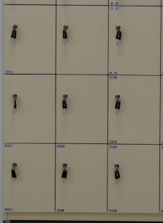 | 组 | 5 | 900*400*1500 | - 板式柜体  - 板式层板  - 内嵌暗拉手  - 五金：铰链、锁具 | - 板材：18mm厚E0级三聚氰胺板  - 拉手：铝合金内嵌暗拉手  - 五金：阻尼铰链、具有换锁芯功能的锁具 | - 板材：整体采用18mm厚E0级刨花板面贴三聚氰胺浸渍胶膜纸的饰面板加工而成，1mm厚同色封边条直线PUR技术封边，封边条修整后表面无毛刺，可防水。总共分9格。柜体内一层层板，高度均分，可调节。  - 五金：锁具为具有换锁芯功能的锁具；铰链为缓冲铰链，带阻尼自动回闭功能；拉手为孔距128mm的铝合金内嵌暗拉手。
84 | 耗材柜 |  | 套 | 2 | 900*400*2000 | 1.板式柜体  2.玻璃门  3.板式层板  4.五金：铰链,锁具,拉手 | - 板材：18mm厚E0级三聚氰胺板  - 玻璃门：板式框架4mm玻璃门  - 五金:阻尼铰链,具有换锁芯功能的锁具,铝合金内嵌暗拉手 | 1、板材：整体采用18mm厚E0级刨花板面贴三聚氰胺浸渍胶膜纸的饰面板加工而成(甲醛释放量≤0.05mg/m³)，1mm厚同色封边条直线PUR技术封边，封边条修整后表面无毛刺，可防水。柜内层板均分，净空300-400mm之间，可调节。板式框架4mm玻璃门。 2、五金：锁具为具有换锁芯功能的锁具；铰链为缓冲铰链，带阻尼自动回闭功能；拉手为孔距128mm的铝合金内嵌暗拉手；紧固件选用优质金属三合一偏心连接件紧固，锁扣件应在隐藏处，无法隐藏时需用同色封盖封住。
85 | 活动储物柜 | 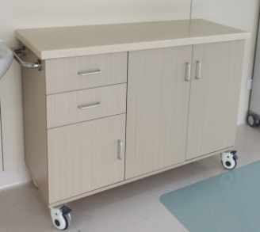 | 套 | 24 | 1200*450*900 | - 人造石台面  - 板式柜体  - 脚轮  - 两侧拉手  - 五金：铰链，锁具，导轨 | - 台面基材：12mm厚亚克力人造石  - 柜体基材：18mm厚E0级刨花板三聚氰胺浸渍胶膜纸饰面  - 脚轮：万向脚轮，带刹车  - 五金：铜制锁具，阻尼铰链，三节阻尼导轨  - 两侧拉手：304不锈钢  - 五金：阻尼铰链，具有换锁芯功能的锁具，三节阻尼导轨 | - 柜体整体采用18mm厚E0级刨花板面贴三聚氰胺浸渍胶膜纸的饰面板加工而成(甲醛释放量≤0.05mg/m³)，1mm厚同色封边条直线PUR技术封边，封边条修整后表面无毛刺，可防水。柜内层板均分，净空300-400mm之间，可调节；柜体两侧安装304不锈钢定制拉手；底部安装4寸万向静音轮，带刹车功能；  - 台面采用12mm厚亚克力人造石加工，正面挂边40mm,抛光打磨，直角边5mm倒圆  - 五金：锁具为具有换锁芯功能的锁具；铰链为缓冲铰链，带阻尼自动回闭功能；导轨为三节阻尼导轨，带自动回位功能；拉手为孔距128mm的铝合金内嵌暗拉手；紧固件选用优质金属三合一偏心连接件紧固，锁扣件应在隐藏处，无法隐藏时需用同色封盖封住。
86 | 立柜1 | 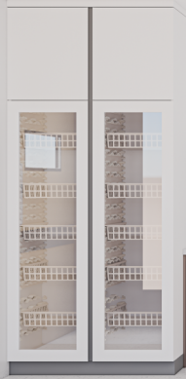 | 套 | 1 | 930*600*2200 | - 板式柜体  - 玻璃门  - 板式层板  - 五金：铰链、导轨，拉篮、锁具 | - 板材：18mm厚EO级三聚氰胺板  - 玻璃门：板式框4mm玻璃门  - 五金:阻尼铰链、阻尼导轨，不锈钢拉篮、具有换锁芯功能的锁具 | - 板材：采用18mm 厚E0 级多层板面贴三聚氰胺浸渍胶膜纸的饰面板加工而成，1mm 厚同色封边条，直线PUR 技术封边，封边条修整后表面无毛刺，可防水。柜体及门板上下分段加工，内置蓝框架；板式框玻璃门，开门带锁。底板需离地200mm。  - 铰链为缓冲铰链，带阻尼自动回闭功能；导轨为三节阻尼导轨，带自动回弹功能。柜内配置304不锈钢拉篮
87 | 立柜2  （含12个拉篮） |  | 组 | 7 | 1000*600*2400 | - 板式柜体  - 玻璃门  - 板式层板  - 五金：铰链、导轨，拉篮、锁具
88 | 立柜3  （含8个拉篮） |  | 组 | 1 | 1000*600*2400 | - 板式柜体  - 玻璃门  - 板式层板  - 五金：铰链、导轨，拉篮、锁具
89 | 书柜1 | 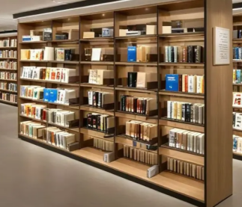 | 组 | 15 | 1000*300*2200 | - 板式柜体  - 板式层板  - 灯带  - 内嵌暗拉手  - 五金：铰链 | - 板材：18mm厚EO级三聚氰胺板  - 灯带：线性灯带  - 拉手：铝合金内嵌暗拉手  - 五金:阻尼铰链 | - 板材：整体采用18mm 厚E0 级刨花板面贴三聚氰胺浸渍胶膜纸的饰面板加工而成，1mm 厚同色封边条直线PUR 技术封边，封边条修整后表面无毛刺，可防水  - 功能：柜内层板均分，净空300-350mm 之间。上柜层板每层需安装线性灯带，色温3500-4000K，触控按钮控制。内部框体内可走线，并包含地面引线安装至柜体内，包含变压器及灯源控制开关。  - 五金：铰链为缓冲铰链，带阻尼自动回闭功能；拉手为孔距128mm的铝合金内嵌暗拉手；紧固件选用优质金属三合一偏心连接件紧固，锁扣件应在隐藏处，无法隐藏时需用同色封盖封住。
90 | 书柜2 |  | 组 | 4 | 1100*350*2200 | - 板式柜体  - 板式层板  - 灯带  - 内嵌暗拉手  - 五金：铰链 | - 板材：18mm厚EO级三聚氰胺板  - 灯带：线性灯带  - 拉手：铝合金内嵌暗拉手  - 五金:阻尼铰链
91 | 软包收纳柜1 | 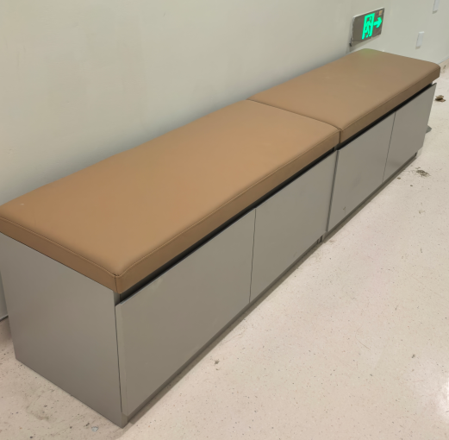 | 组 | 1 | 1100*400*450 | - 板式柜体  - 板式层板  - 皮革软包  - 五金：铰链 | - 板材：18mm厚E0级三聚氰胺板  - 皮垫：环保型超纤皮革  - 五金：阻尼铰链 | - 柜体：整体采用18mm 厚E0 级刨花板面贴三聚氰胺浸渍胶膜纸的饰面板加工而成，1mm 厚同色封边条直线PUR 技术封边，封边条修整后表面无毛刺，可防水。内部配置一层层板。  - 皮垫：饰面采用环保型超纤皮革，座椅内部采用定型压缩海绵，厚度≥5cm，密度至少40+P号标准。  - 铰链为缓冲铰链，带阻尼自动回闭功能。
92 | 软包收纳柜2 |  | 组 | 1 | 1500*400*450 | - 板式柜体  - 板式层板  - 皮革软包  - 五金：铰链 | - 板材：18mm厚E0级三聚氰胺板  - 皮垫：环保型超纤皮革  - 五金：阻尼铰链
93 | 软包收纳柜3 |  | 组 | 1 | 2000*400*450 | - 板式柜体  - 板式层板  - 皮革软包  - 五金：铰链 | - 板材：18mm厚E0级三聚氰胺板  - 皮垫：环保型超纤皮革  - 五金：阻尼铰链
94 | 软包钢架收纳柜 | 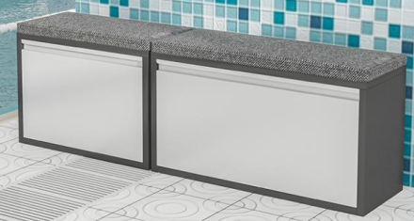 | 组 | 23 | 1200*350*400 | - 钢柜柜体  - 钢制层板  - 皮革软包  - 五金：铰链 | - 柜体：钢板≥1.0mm厚的电解钢板  - 喷涂：静电环氧树脂粉末喷涂  - 皮垫：环保型超纤皮革  - 五金:阻尼铰链 | - 柜体：采用厚度≥1.0mm厚的一级电解钢板。表面光滑、平整，不易损伤。中间一层层板，层板厚度需达到20mm，每一层可上下调节高度。  - 焊接：柜体等钣金外观面接缝为采用满焊处理，再经多道打磨、抛光以保持为连续的平滑表面，无外露焊点、无接缝、凹陷等不良外观，焊接牢固，不开焊、脱焊。  - 喷涂：钢制品表面经静电环氧树脂粉末喷涂处理，涂层平整光滑，没有喷涂层脱落、鼓泡、凹陷、压痕以及表面划伤、麻点、裂痕、崩角和刃口等；预处理：脱脂、水洗、酸洗、水洗中和、陶化、水洗等过程的前处理技术。表面颜色（可选）靓丽，具有环保、抑菌、防锈、耐腐蚀、绝缘性高、附着力强、耐摩擦等技术特点。喷粉涂层厚度达到 70μm-100μm。  - 皮垫：饰面采用环保型超纤皮革，座椅内部采用定型压缩海绵，厚度≥5cm，密度至少40+P号标准。  - 铰链为缓冲铰链，带阻尼自动回闭功能
95 | 多功能钢制操作柜 | 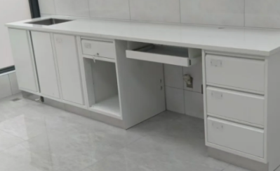 | 组 | 1 | 2100*600*800 | - 钢制柜体  - 钢制层板  - 三抽柜  - 机箱柜  - 五金：铰链,锁具,导轨 | - 柜体：钢板≥1.0mm厚的电解钢板  - 喷涂：静电环氧树脂粉末喷涂  - 五金:阻尼铰链,具有换锁芯功能的锁具,三节阻尼导轨 | - 柜体：采用厚度≥1.0mm厚的一级电解钢板。表面光滑、平整，不易损伤。中间一层层板，层板厚度需达到20mm，每一层可上下调节高度。  - 焊接：柜体等钣金外观面接缝为采用满焊处理，再经多道打磨、抛光以保持为连续的平滑表面，无外露焊点、无接缝、凹陷等不良外观，焊接牢固，不开焊、脱焊。  - 喷涂：钢制品表面经静电环氧树脂粉末喷涂处理，涂层平整光滑，没有喷涂层脱落、鼓泡、凹陷、压痕以及表面划伤、麻点、裂痕、崩角和刃口等；预处理：脱脂、水洗、酸洗、水洗中和、陶化、水洗等过程的前处理技术。表面颜色（可选）靓丽，具有环保、抑菌、防锈、耐腐蚀、绝缘性高、附着力强、耐摩擦等技术特点。喷粉涂层厚度达到 70μm-100μm。  - 锁具为具有换锁芯功能的锁具；铰链为缓冲铰链，带阻尼自动回闭功能；导轨为三节阻尼导轨，带自动回位功能；
96 | 组合钢架书桌柜 | 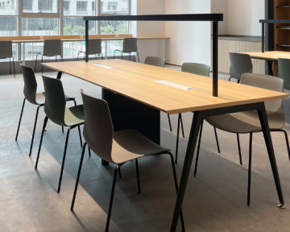 | 套 | 1 | 3000*1000*1200 | 1.三抽柜  2.板式桌面  3.钢架  4.灯架  5.五金：导轨，插座 | 1.板材：18mm厚E0级三聚氰胺板2.钢架：壁厚≥3mm截面60*30mm的喷塑碳钢管  3.灯架：LED线型灯架  4.五金：三节阻尼导轨，集成电源插座 | - 板材：采用18mm 厚E0 级多层板面贴三聚氰胺浸渍胶膜纸的饰面板加工而成，1mm 厚同色封边条，直线PUR 技术封边，封边条修整后表面无毛刺，可防水。  - 桌脚：采用30*60mm 碳素钢塑型焊接拼合而成，高温烤漆工艺，保色时间长耐腐蚀不生锈，磨砂质感。  - 五金：导轨为三节阻尼导轨，带自动回位功能；紧固件选用优质金属三合一偏心连接件紧固，锁扣件应在隐藏处，无法隐藏时需用同色封盖封住；LED线型灯架，集成电源插座，内部框体内可走线，并包含地面引线安装至台体的线管和装饰盖板。
97 | 开放柜1 | 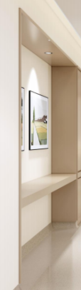 | 组 | 7 | 1000*340*2600 | - 板式柜体  - 板式层板  - 开放架  - 方管 | - 板材：18mm 厚E0级三聚氰胺板  - 方管：80*40mm方管 | - 板材：整体采用18mm厚E0级刨花板面贴三聚氰胺浸渍胶膜纸的饰面板加工而成，1mm厚同色封边条直线PUR技术封边，封边条修整后表面无毛刺，可防水。  - 结构：板式层板下方配备厚80*40mm的方管以作支撑，整体板式开口用包板封边。边口宽度≤30mm。中间横拉板厚度≤100mm
98 | 开放柜2 |  | 组 | 84 | 1200*340*2600 | - 板式柜体  - 板式层板  - 开放架  - 方管 | - 板材：18mm 厚E0级三聚氰胺板  - 方管：80*40mm方管
99 | 开放柜3 |  | 组 | 7 | 1200*600*2600 | - 板式柜体  - 板式层板  - 开放架  - 方管 | - 板材：18mm 厚E0级三聚氰胺板  - 方管：80*40mm方管
100 | 开放柜4 |  | 组 | 22 | 1850*340*2600 | - 板式柜体  - 板式层板  - 开放架  - 方管 | - 板材：18mm 厚E0级三聚氰胺板  - 方管：80*40mm方管
101 | 开放柜5 |  | 组 | 14 | 2300*340*2600 | - 板式柜体  - 板式层板  - 开放架  - 方管 | - 板材：18mm 厚E0级三聚氰胺板  - 方管：80*40mm方管
102 | 开放柜6 |  | 组 | 63 | 2850*340*2600 | - 板式柜体  - 板式层板  - 开放架  - 方管 | - 板材：18mm 厚E0级三聚氰胺板  - 方管：80*40mm方管
103 | 开放柜7 |  | 组 | 28 | 3250*340*2600 | - 板式柜体  - 板式层板  - 开放架  - 方管 | - 板材：18mm 厚E0级三聚氰胺板  - 方管：80*40mm方管
104 | 开放柜8 |  | 组 | 7 | 4100*340*2600 | - 板式柜体  - 板式层板  - 开放架  - 方管 | - 板材：18mm 厚E0级三聚氰胺板  - 方管：80*40mm方管
105 | 开放柜9 | 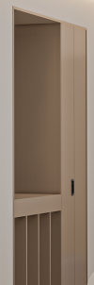 | 组 | 78 | 2150*340*2600 | - 板式柜体  - 开门柜  - 方管  - 五金配件：铰链,拉手，锁具 | - 板材：18mm 厚E0级三聚氰胺板  - 开门柜：尺寸为550*340*2600  - 方管：80*40mm方管  - 拉手：铝合金内嵌暗拉手  - 五金:阻尼铰链、带密码功能的锁具 | - 板材：采用18mm 厚E0 级多层板面贴三聚氰胺浸渍胶膜纸的饰面板加工而成，1mm 厚同色封边条，直线PUR 技术封边，封边条修整后表面无毛刺，可防水。  - 结构：板式层板下方配备厚80*40mm的方管以作支撑，整体板式开口用包板封边。边口宽度≤30mm。中间横拉板厚度≤100mm。柜内层板，每层间隔400-500mm之间。  - 五金：锁具为电子密码锁，锌合金框架，亚克力触摸面板，可密码解锁及IC 卡解锁两种方式；铰链为缓冲铰链，带阻尼自动回闭功能。
106 | 开放柜10 |  | 组 | 7 | 2250*600*2600 | - 板式柜体  - 开门柜  - 方管  - 五金配件：铰链,拉手，锁具 | - 板材：18mm 厚E0级三聚氰胺板  - 开门柜：尺寸为550*600*2600  - 方管：80*40mm方管  - 拉手：铝合金内嵌暗拉手  - 五金:阻尼铰链、带密码功能的锁具 | - 板材：采用18mm 厚E0 级多层板面贴三聚氰胺浸渍胶膜纸的饰面板加工而成，1mm 厚同色封边条，直线PUR 技术封边，封边条修整后表面无毛刺，可防水。  - 结构：板式层板下方配备厚80*40mm的方管以作支撑，整体板式开口用包板封边。边口宽度≤30mm。中间横拉板厚度≤100mm。柜内层板，每层间隔400-500mm之间。  - 五金：锁具为电子密码锁，锌合金框架，亚克力触摸面板，可密码解锁及IC 卡解锁两种方式；铰链为缓冲铰链，带阻尼自动回闭功能。
107 | 开放柜11 |  | 组 | 14 | 2650*600*2600 | - 板式柜体  - 开门柜  - 方管  - 五金配件：铰链,拉手，锁具
108 | 开放柜12 |  | 组 | 7 | 3700*340*2600 | - 板式柜体  - 开门柜  - 方管  - 五金配件：铰链,拉手，锁具 | - 板材：18mm 厚E0级三聚氰胺板  - 开门柜：尺寸为550*340*2600  - 方管：80*40mm方管  - 拉手：铝合金内嵌暗拉手  - 五金:阻尼铰链、带密码功能的锁具 | - 板材：采用18mm 厚E0 级多层板面贴三聚氰胺浸渍胶膜纸的饰面板加工而成，1mm 厚同色封边条，直线PUR 技术封边，封边条修整后表面无毛刺，可防水。  - 结构：板式层板下方配备厚80*40mm的方管以作支撑，整体板式开口用包板封边。边口宽度≤30mm。中间横拉板厚度≤100mm。柜内层板，每层间隔400-500mm之间。  - 五金：锁具为电子密码锁，锌合金框架，亚克力触摸面板，可密码解锁及IC 卡解锁两种方式；铰链为缓冲铰链，带阻尼自动回闭功能。
109 | 开放柜13 |  | 组 | 8 | 2200*340*2600 | - 板式柜体  - 板式层板  - 开放架  4.方管 | - 板材：18mm 厚E0级三聚氰胺板  - 方管：80*40mm方管 | - 板材：整体采用18mm厚E0级刨花板面贴三聚氰胺浸渍胶膜纸的饰面板加工而成，1mm厚同色封边条直线PUR技术封边，封边条修整后表面无毛刺，可防水。  - 结构：中间层板厚度≤100mm，层板下方安装厚80*40mm的方管以作支撑加固，顶面及正面封板，直口海棠角拼接。侧墙体及顶边整体板式包墙，边口宽度≤30mm的边条收口。
110 | 患者物品柜1  （核心产品） | 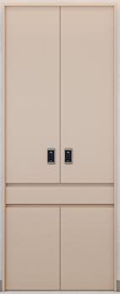 | 组 | 452 | 500*600*2600 | - 板式柜体  - 板式层板  - 挂衣杆  - 五金配件：铰链,拉手，锁具 | - 板材：18mm厚E0级三聚氰胺板  - 拉手：斜边拉手  - 挂衣杆：1.5mm 厚铝合金型材  - 五金:阻尼铰链,带密码功能的锁具 | - 板材：整体采用18mm 厚E0 级刨花板面贴三聚氰胺浸渍胶膜纸的饰面板加工而成，1mm 厚同色封边条直线PUR 技术封边，封边条修整后表面无毛刺，可防水。  2、结构：整体分为上下两部分，边口宽度≤30mm。中间装饰板厚度≤100mm。柜内上部一层层板。门板斜边拉手  3、五金：锁具为电子密码锁，锌合金框架，亚克力触摸面板，可密码解锁及IC 卡解锁两种方式。铰链为缓冲铰链，带阻尼自动回闭功能；挂衣杆为1.5mm 厚铝合金挂衣杆，两侧固定；紧固件选用优质金属三合一偏心连接件紧固，锁扣件应在隐藏处，无法隐藏时需用同色封盖封住。
111 | 患者物品柜2 | 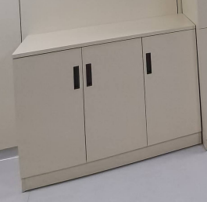 | 组 | 7 | 2700*500*900 | - 板式柜体  - 板式层板  - 挂衣杆  - 五金配件：铰链,拉手，锁具 | - 板材：18mm厚E0级三聚氰胺板  - 拉手：斜边拉手  - 挂衣杆：1.5mm 厚铝合金型材  - 五金:阻尼铰链,带密码功能的锁具 | - 板材：整体采用18mm 厚E0 级刨花板面贴三聚氰胺浸渍胶膜纸的饰面板加工而成，1mm 厚同色封边条直线PUR 技术封边，封边条修整后表面无毛刺，可防水。  2、结构：整体分为上下两部分，柜内上部一层层板。门板斜边拉手  3、五金：锁具为电子密码锁，锌合金框架，亚克力触摸面板，可密码解锁及IC 卡解锁两种方式。铰链为缓冲铰链，带阻尼自动回闭功能；挂衣杆为1.5mm 厚铝合金挂衣杆，两侧固定；紧固件选用优质金属三合一偏心连接件紧固，锁扣件应在隐藏处，无法隐藏时需用同色封盖封住。
112 | 储物高柜1 | 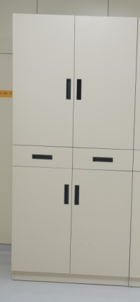 | 组 | 19 | 900*500*2200 | - 板式柜体  - 板式层板  - 内嵌暗拉手  - 五金：铰链，锁具，导轨 | - 板材：18mm 厚E0级三聚氰胺板  - 拉手：铝合金内嵌暗拉手  - 五金：阻尼铰链，具有换锁芯功能的锁具，三节阻尼导轨 | - 板材：整体采用18mm 厚E0 级刨花板面贴三聚氰胺浸渍胶膜纸的饰面板加工而成，1mm 厚同色封边条直线PUR 技术封边，封边条修整后表面无毛刺，可防水。  - 功能：柜门分上下开门，中间抽屉，组合安装，内部每层层板间距需满足350mm-400mm 之间。  - 柜门带锁，锁具为具有换锁芯功能的锁具。  - 五金：铰链为缓冲铰链，带阻尼自动回闭功能，导轨为三节阻尼导轨，带自动回位功能；拉手为孔距128mm的铝合金内嵌暗拉手；紧固件选用优质金属三合一偏心连接件紧固，锁扣件应在隐藏处，无法隐藏时需用同色封盖封住。
113 | 储物高柜2 |  | 组 | 8 | 900*500*2200 | - 板式柜体  - 板式层板  - 内嵌暗拉手  - 五金：铰链，锁具，导轨
114 | 垃圾收集柜 | 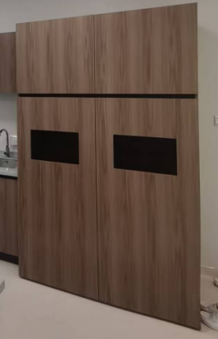 | 组 | 1 | 1300*500*2150 | - 板式柜体  - 板式层板  - 投放口  - 五金：铰链，拉手 | - 板材：18mm厚E0级三聚氰胺板  - 拉手：铝合金隐形拉手  - 投放口：不锈钢  - 五金:阻尼铰链 | - 板材：整体采用18mm 厚E0 级多层板面贴三聚氰胺浸渍胶膜纸的饰面板加工而成，1mm 厚同色封边条，直线PUR 技术封边，封边条修整后表面无毛刺，可防水。  - 功能:柜体面板开孔≥400*300mm，安装2个304不锈钢垃圾盖，四周包有不锈钢板。柜内安装不锈钢导流板。  - 五金：铰链为缓冲铰链，带阻尼自动回闭功能，拉手为孔距128mm 的铝合金内嵌暗拉手。
115 | 储物矮柜1 | 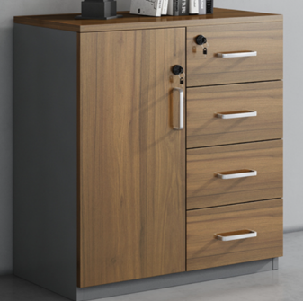 | 组 | 13 | 900*500*900 | - 板式柜体  - 板式层板  - 内嵌暗拉手  - 五金：铰链,锁具,导轨 | - 板材：18mm厚E0级三聚氰胺板  - 拉手：铝合金内嵌暗拉手  - 五金:阻尼铰链,具有换锁芯功能的锁具,三节阻尼导轨 | - 板材：整体采用18mm厚E0级刨花板面贴三聚氰胺浸渍胶膜纸的饰面板加工而成，1mm厚同色封边条直线PUR技术封边，封边条修整后表面无毛刺，可防水。  - 五金：锁具为具有换锁芯功能的锁具；铰链为缓冲铰链，带阻尼自动回闭功能；导轨为三节阻尼导轨，带自动回位功能；拉手为孔距128mm的铝合金内嵌暗拉手；紧固件选用优质金属三合一偏心连接件紧固，锁扣件应在隐藏处，无法隐藏时需用同色封盖封住。
116 | 储物矮柜2  （含隔断） | 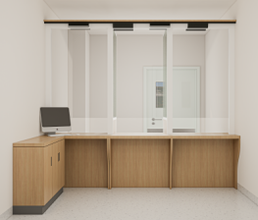 | 组 | 1 | 储物柜：2000*700*750 隔断：2000*1850 | - 板式柜体  - 板式层板  - 台面  - 隔断  - 内嵌暗拉手  - 五金：铰链,锁具,导轨 | - 板材：18mm厚E0级三聚氰胺板  - 台面：12mm厚亚克力人造石  - 隔断：80款铝合金隔断，中间5+5加胶玻璃  - 拉手：铝合金内嵌暗拉手  - 五金:阻尼铰链,具有换锁芯功能的锁具,三节阻尼导轨 | - 板材：整体采用18mm厚E0级刨花板面贴三聚氰胺浸渍胶膜纸的饰面板加工而成，1mm厚同色封边条直线PUR技术封边，封边条修整后表面无毛刺，可防水。  - 台面：采用12mm厚亚克力人造石加工，正面挂边40mm,抛光打磨无拼缝，直角边5mm倒圆。  - 隔断：80款铝合金隔断，中间5+5加胶玻璃窗口，分三个位置，用隔断分开。  - 五金：锁具为具有换锁芯功能的锁具；铰链为缓冲铰链，带阻尼自动回闭功能；导轨为三节阻尼导轨，带自动回位功能；拉手为孔距128mm的铝合金内嵌暗拉手；紧固件选用优质金属三合一偏心连接件紧固，锁扣件应在隐藏处，无法隐藏时需用同色封盖封住。
117 | 存储吊柜1 |  | 套 | 1 | 2800*260*600 | 1.板式柜体  2.板式层板  3.五金：铰链 | - 板材：18mm厚E0级三聚氰胺板  2.五金:阻尼铰链 | 1、板材：整体采用18mm厚E0级刨花板面贴三聚氰胺浸渍胶膜纸的饰面板加工而成(甲醛释放量≤0.05mg/m³)，1mm厚同色封边条直线PUR技术封边，封边条修整后表面无毛刺，可防水。柜内一层层板，均分，可调节。 2、五金：铰链为缓冲铰链，带阻尼自动回闭功能。
118 | 存储吊柜2 |  | 组 | 1 | 4600*350*600 | 1.板式柜体  2.板式层板  3.五金：铰链 | - 板材：18mm厚E0级三聚氰胺板  2.五金:阻尼铰链
119 | 备用物品柜 |  | 组 | 1 | 900*800*900 | - 板式柜体  - 板式层板  - 内嵌暗拉手  - 五金：铰链,锁具,导轨 | - 板材：18mm厚E0级三聚氰胺板  - 拉手：铝合金内嵌暗拉手  - 五金:阻尼铰链,具有换锁芯功能的锁具,三节阻尼导轨 | - 板材：整体采用18mm厚E0级刨花板面贴三聚氰胺浸渍胶膜纸的饰面板加工而成，1mm厚同色封边条直线PUR技术封边，封边条修整后表面无毛刺，可防水。  - 五金：锁具为具有换锁芯功能的锁具；铰链为缓冲铰链，带阻尼自动回闭功能；导轨为三节阻尼导轨，带自动回位功能；拉手为孔距128mm的铝合金内嵌暗拉手；紧固件选用优质金属三合一偏心连接件紧固，锁扣件应在隐藏处，无法隐藏时需用同色封盖封住。
120 | 电视柜 | 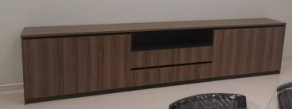 | 组 | 1 | 1800*400*800 | - 板式框体  - 板式层板  - 五金：铰链、锁具，导轨，拉手 | - 板材：18mm厚E0级三聚氰胺板  - 拉手：铝合金隐形拉手  - 五金：阻尼铰链，具有换锁芯功能的锁具，三节阻尼导轨 | - 板材：整体采用18mm 厚E0 级刨花板面贴三聚氰胺浸渍胶膜纸的饰面板加工而成，1mm 厚同色封边条直线PUR 技术封边，封边条修整后表面无毛刺，可防水。  - 五金：铰链为缓冲铰链，带阻尼自动回闭功能，导轨为三节阻尼导轨，带自动回位功能；拉手为孔距128mm的铝合金内嵌暗拉手；紧固件选用优质金属三合一偏心连接件紧固，锁扣件应在隐藏处，无法隐藏时需用同色封盖封住。
121 | 鞋柜1 |  | 组 | 1 | 5450*350*400 | - 板式柜体  - 板式层板  - 五金：铰链 | - 板材：18mm厚E0级三聚氰胺板  - 五金：阻尼铰链 | - 板材：采用18mm 厚E0 级多层板面贴三聚氰胺浸渍胶膜纸的饰面板加工而成，1mm 厚同色封边条，直线PUR 技术封边，封边条修整后表面无毛刺，可防水  - 五金：铰链为缓冲铰链，带阻尼自动回闭功能。
122 | 鞋柜2 | 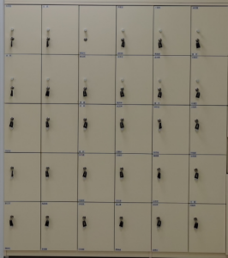 | 组 | 1 | 2800*500*2200 | - 板式柜体  - 板式层板  - 内嵌暗拉手  - 五金：铰链、锁具 | - 板材：18mm厚E0级三聚氰胺板  - 拉手：铝合金内嵌暗拉手  - 五金：阻尼铰链、具有换锁芯功能的锁具 | - 板材：整体采用18mm厚E0级刨花板面贴三聚氰胺浸渍胶膜纸的饰面板加工而成，1mm厚同色封边条直线PUR技术封边，封边条修整后表面无毛刺，可防水。柜体内一层层板，高度均分，可调节。  - 五金：锁具为具有换锁芯功能的锁具；铰链为缓冲铰链，带阻尼自动回闭功能；拉手为孔距128mm的铝合金内嵌暗拉手。
123 | 鞋柜3 |  | 组 | 1 | 1200*350*400 | - 板式柜体  - 板式层板  - 皮革软包  - 五金：铰链 | - 板材：18mm厚E0级三聚氰胺板  - 皮垫：环保型超纤皮革  - 五金：阻尼铰链 | - 柜体：整体采用18mm 厚E0 级刨花板面贴三聚氰胺浸渍胶膜纸的饰面板加工而成，1mm 厚同色封边条直线PUR 技术封边，封边条修整后表面无毛刺，可防水。  - 皮垫：饰面采用环保型超纤皮革，座椅内部采用定型压缩海绵，厚度≥5cm，密度至少40+P号标准。  - 铰链为缓冲铰链，带阻尼自动回闭功能。
124 | 储物标本柜 | 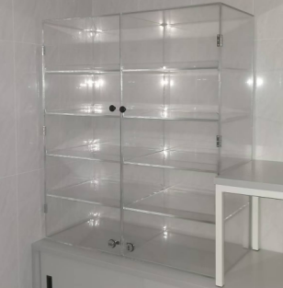 | 组 | 1 | 900*480*1060 | - 亚克力柜体  - 亚克力层板  - 亚克力门板  - 五金配件：铰链,拉手，锁具 | - 板材≥8mm厚亚克力有机玻璃  - 层板≥8mm厚亚克力有机玻璃两侧滑槽  - 五金:合页铰链,带密码功能的锁具 | - 柜体：采用厚度≥8mm厚的亚克力有机玻璃。表面光滑、平整，不易损伤。内设≥8mm厚的亚克力有机玻璃四块层板，可抽拉；开门带机械密码锁。  - 五金：锁具为机械密码锁。铰链为合页铰链。
125 | 操作柜1 | 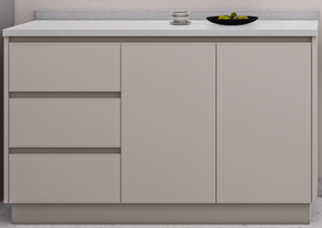 | 套 | 1 | 1440*600*900 | - 板式柜体  - 板式层板  - 人造石台面  - 内嵌暗拉手  5.五金：铰链,导轨 | - 板材：18mm厚E0级三聚氰胺板  - 台面:12mm厚纯亚克力人造石  - 拉手：铝合金隐形拉手  - 五金:阻尼铰链,三节阻尼导轨 | - 台面：12mm厚纯亚克力人造石，正面挂边40mm,抛光打磨无拼缝，直角边5mm倒圆。  - 板材：整体采用18mm厚E0级刨花板面贴三聚氰胺浸渍胶膜纸的饰面板加工而成，1mm厚同色封边条直线PUR技术封边，封边条修整后表面无毛刺，可防水。 内部有1组三抽屉，均为开门。  - 铰链为缓冲铰链，带阻尼自动回闭功能。  - 导轨为三节阻尼导轨，带自动回位功能。  - 拉手为铝合金内嵌暗拉手；  - 紧固件选用优质金属三合一偏心连接件紧固，锁扣件应在隐藏处，无法隐藏时需用同色封盖封住。
126 | 操作柜2 |  | 套 | 1 | 3000*550*900 | - 板式柜体  - 板式层板  - 人造石台面  - 内嵌暗拉手  5.五金：铰链,导轨
127 | 背景柜 | 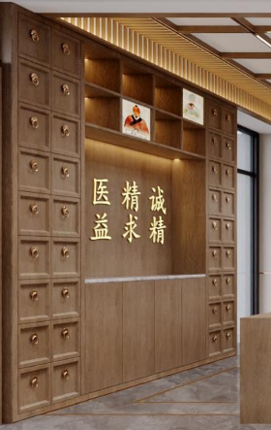 | 套 | 1 | 2500*400*2600 | - 板式柜体  - 门板  - 台板  - 灯带  - 五金配件：拉手、导轨、铰链 | - 柜体板材：18mm厚EO级多层板  - 门板：18mm厚EO级多层板贴木皮油漆面  - 台板：12mm厚岩板  - 灯带：LED线型灯  - 五金配件：仿古圆环拉手、三节阻尼导轨、阻尼铰链 | - 板材：柜体采用18mm厚E0级多层板面贴三聚氰胺浸渍胶膜纸的饰面板加工而成。  - 门板：采用18mm厚E0级多层板面贴实木皮，喷涂开放式油漆加工而成。  - 结构：背景柜两侧分别配备两列按高度均分的抽屉。中间分为三部分，上方设置两行开放格，大小均分。中间整体开放格，下方为矮柜，按照长度配备两组对开门柜，内置1块活动层板。台板为12mm厚岩板。  - 安装要求：柜体与墙面采用油漆面板收口条严密固定，底部踢脚线高度≥60mm。  - 灯带：顶部开放格檐口内嵌LED线型灯，色温3500K-4000K。  - 拉手为仿古铜制圆环拉手。  - 导轨为三节阻尼导轨，带自动回位功能。  - 铰链为缓冲铰链，带阻尼自动回闭功能。
注：
（1）投标方应对投标货物品牌、尺寸规格、颜色、材料、质量、性能等作出说明，提供所投产品的技术参数偏离表，按实际情况注明以上清单产品各项技术参数偏离情况（正偏离/满足/负偏离），技术要求偏离表不能违背真实的参数和指标。
（2）项目需求中指出的工艺、材料和货物的标准以及参照的技术参数、图片或型号仅起说明作用，并没有任何限制性和排他性，响应方在投标中可以选用其他替代标准、技术参数或型号，但这些替代应以不影响产品质量或功能实现为前提。
（3）项目需求中指出的技术标准与规范如有更新，应以最新的标准规范实施。
（4）所有采购家具产品，均需经使用方确认最终的色样方可采购或制作。

五、样品要求
本项目需要供应商提供样品，详细样品名称、规格、数量要求见下表。中标样购人作为履约验收参考，最终产品使用的原辅材料不得低于样品的标准。
分类 | 样品要求 | 大小尺寸(单位mm)
开放柜2 | 开放柜2 对应《四、采购产品一览》的序号98 | 1200*340*2600
开放柜7 | 开放柜7 对应《四、采购产品一览》的序号103 | 3250*340*2600
开放柜9 | 开放柜9 对应《四、采购产品一览》的序号105 | 2150*340*2600
患者物品柜1 | 患者物品柜1 对应《四、采购产品一览》的序号110 | 500*600*2600

说明：
1、投标人需在标书中提供样品清单（格式自拟）：列出此次样品涉及的材料品牌、五金配件品牌、型号、制造厂商。
2、尺寸和规格可根据情况合理波动。投标人中标后需按照采购需求中要求的规格尺寸生产，不得影响交付正常使用。
3、投标实样送达地点：上海市金山区大亭公路6868号，联系人：王老师，联系电话：15250000126。样品接受时间：所有实样在投标截止前两个工作日内的每天9点-17点送达并完成现场搭样，逾期不再接受任何实样。实样上应注明投标人的名称。

六、材料要求

1.刨花板：板材基板均采用E0级刨花板，板材检测应符合GB/T 4897-2015标准。
a) 符合GB/T39600-2021《人造板及其制品甲醛释放量分级》中的技术要求。甲醛释放量≤0.05mg/m³；

2.人造石：人造石巴氏硬度、耐污染性、燃烧性能应满足国标JC/T908-2013《人造石》中实体面材PMMA类、A级的标准；满足GB8624-2012《建筑材料及制品燃烧性能分级》标准。
- 巴氏硬度：PMMA类、A级不小于65(检测依据GB/T3854-2017)；
- 耐污染性：污染值总和≤64，最大污迹深度≤0.12mm(检测依据JC/T908-2013)；
- 燃烧性能：需提供B1级燃烧性能的检测报告；

3.多层板：板材检测应符合GB 20286-2006《公共场所阻燃制品及组件燃烧性能要求和标识》检测标准；
a) 燃烧性能：需提供B1级燃烧性能的检测报告，满足GB8624-2012《建筑材料及制品燃烧性能分级》。

4.电解钢板：钢板采用≥1.0mm电解钢板，钢板耐腐蚀性及冲击强度应符合QB/T1951.2-2024《家具质量检验及质量评定 第2部分：金属家具》检测标准；QB/T1950-2024《家具表面漆膜耐盐浴测定法》标准；GB/T1732-2020《漆膜耐冲击测定法》标准;
a) 耐腐蚀测试100h内，观察在溶剂中样板上划道两侧3mm以外，应无鼓泡产生；100h后，检查划道两侧3mm外，应无鼓泡、锈蚀、剥落和起皱等现象；
c）冲击高度400mm，应无剥落、裂纹、皱纹。

5.喷粉：静电喷粉具备，表面喷涂均匀、平整、顺滑，无明显颗粒杂质，
a)附着力≤1级，需符合HG/T2006-2022标准的要求；
b）重金属含量中铅（Pb）含量、镉（Cd）含量、六价铬（Cr⁶⁺）含量、汞（Hg）含量未检出，需符合GB18581-2020或GB 30981.2-2025的标准。

6.阻尼铰链：铰链为缓冲铰链，带阻尼自动回闭功能。应符合QB/T2189-2013《家具五金杯状暗铰链》的技术要求。功能要求：
- 操作力在耐久性试验前后，具有自动关闭装置的杯状暗铰链的关闭力大于0.5N，打开力和关闭力不大于20N；
2）需满足垂直静载荷20kg，水平静载荷40N，耐久性80000次，所有组件不断裂、不松动、不损害、不变形，并且能正常工作的功能要求；

7.阻尼导轨：导轨为三节阻尼导轨；过载要求符合QB/T 2454-2013标准《家具五金抽屉导轨》中的技术要求。功能要求：
1）当操作力在M＜40kg时，推力或拉力≤50N；
2）抽屉导轨组件结构强度、耐久性80000次、垂直向下静载荷200N、水平侧向静载荷100N、拉出安全性、猛关或猛开时，所有组件不断裂损坏、不松动、不变形磨损、并且都能正常工作；

说明：
（1）上述原材料要求如与“三、采购品目分类、参考样式、规格、基本组成、质量标准等要求”不一致，以上述要求为准，检测报告原件备查；
（2）针对不同叫法的同一原材料，其检测报告均予认可（如名称不一致，需注明需求中对应的原材料名称）。
（3）检测报告上的委托单位(受检单位)名称必须与投标人或投标产品的生产厂家或原材料生产厂家一致。每份检测报告均需带有CMA标识。报告签发时间不早于2025年1月1日。
（4）投标人需提供承诺函，承诺货物生产过程中，拟投入的原材料不低于上述检测报告结果，未提供承诺函及相应检测报告者不得分。

七、颜色要求
家具颜色应与建筑内装饰风格相适应，以单色为主，不宜过于鲜艳，主体颜色投标时暂按以下要求考虑，中标后具体颜色须待采购人明确后方可下单制作。请投标人注意，中标后价格不因具体颜色的调整而改变，报价时应综合考虑该因素。

分类 | 主体颜色
木作 | 清水油漆纹路：木皮保留天然纹路感。颜色：胡桃木色，橡木色、原木色、灰白色、米白色、蓝色等。  浑水油漆：灰白色、米白色、蓝色等
钢制 | 灰白色、蓝色、绿色、米白色、米黄色、红木纹色等。
板式 | 樱桃木色、橡木色、原木色、暖白色

八、供货及验收

分类 | 内容
供货要求 | 供应商所提供的货物应符合国家相关质量标准；货物名称、型号规格、数量、颜色、外观等符合采购人要求，不得有损毁或损坏。
包装要求 | 采购中如涉及商品包装和快递包装的，其包装需求标准应不低于《关于印发<商品包装政府采购需求标准(试行)》、《快递包装政府采购需求标准(试行)>的通知》(财办库〔2020〕123号)规定的包装要求。采购人、供应商双方签订合同及验收环节，应包含上述包装要求的条款。
验收要求 | 本项目验收将由采购人组织进行或委托第三方进行，包括但不限于工厂检查、样品检测等形式。  木质柜橱家具安装、调试后，供应商应当提供家具清单(各类家具分项开立并标注详细数量)、原产地证明、具出厂日期证明、家具环保证明等文件。
检测要求 | 正式验收前，采购人随机抽取一件家具，由中标供应商委托第三方（含CMA认证）进行质量和环保相关检测。以上检测费用须包含在投标总价中。

九、服务要求

分类 | 内容
保修服务 | 供应商提供的售后服务应符合GB/T37652-2019《家具售后服务要求》。免费保修期内，除采购人因非正常使用造成家具损坏外，损坏维修以及所涉及的零部件更换，应当由供应商免费提供，供应商应当承诺每年对所供家具进行巡检。免费保修期满后，供应商保证以优惠价格提供家具所需零配件和维修服务。
应急能力 | 供应商应当在采购人单位所在区域拥有维修服务能力，提供售后服务支持。如遇质量问题，供应商应当在接到通知当天内解决完毕或提供代用产品。
生产能力 | 1.生产厂商针对生产过程中可能产生的大气污染、水污染及其他环境污染应当具有有效的环保措施，制定科学的环保治理方案。  2.生产厂商应当具备完善的管理体系；详细阐述生产工艺技术原理、流程、关键技术点及优势，证明其在精度、质量、效率等方面的竞争力；制定科学合理的生产进度计划，明确各阶段时间节点、交付成果，提供进度保障措施，确保生产进度可控且能按时完成；生产设备配置需完备且先进，提供设备清单信息，说明设备的先进性与适用性，可提供相关生产设备购置合同、发票等购置材料作为设备来源证明。

